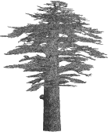
Tarihsel Süreçte Yalova/Altınova Çobankale
cedrus.akdeniz.edu.tr
Cedrus VI (2018) 535-553
DOI: 10.13113/CEDRUS/201825

CEDRUS
The Journal of MCRI

A Hıstorıcal Investıgatıon ınto Çobankale ın Yalova/Altınova
Selçuk SEÇKİN∗
Öz: Bu çalışmada öncelikle Çobankale’nin inşa süreci, yol ve sahil ile olan ilişkisi, kalenin yapılmasına neden olan sebepler kaynaklar yardımıyla incelenmiştir. Kalenin tarihsel süreçte gördüğü onarımlar, bölgede çalışma yapan araştırmacıların, seyyahların ve tarihçilerin verdiği bilgiler çerçevesinde ele alınmıştır. Bu çalışma ile Çobankale’nin önemi, konumu ve geçirdiği dönemler alt başlıklarla verilerek kalenin yakın çevresindeki diğer tarihi yerleşimler ile olan bağlantısı da gözden geçirilmiştir. Kale ile doğrudan ilişkili olan en önemli yerleşim olan Helenepolis’in tarihsel serüveni de bu kapsamda ayrıntılı olarak incelenmiştir. Eldeki haritalar yardımıyla da Pylai bağlantısı ve Çobankale’nin de içerisinde yer aldığı Yalakdere Vadisi’nin yol güzergâhı da, 20. yüzyıla ait haritalar ve yapılan araştırmalara dayanan ortaçağ yol haritası paralelinde incelenmiştir. Çalışma sırasında Çobankale’yi ayrıntılı olarak inceleyen C. Foss tarafından ileri sürülen görüşler de tartışılmıştır. C. Foss yapının inşa tarihi olarak 1087 tarihini vermektedir. Bu tarihte bölgedeki siyasi yapıya bakıldığında, Doğu Roma-Selçuklu arasında yapılan Drakon Anlaşması’na göre kalenin bulunduğu alanın Selçuklu toprağı olduğu görülmektedir. Doğu Roma’nın sahildeki Helenepolis civarındaki kale inşaatına Selçuklu güçlerince izin verilmemiştir. Çobankale de aynı tarihlerde inşa edilmiştir. Dolayısıyla kalenin körfez savunma hattı ve kale inşa tarihleri düşünüldüğünde Doğu Roma tarafından inşa edildiği ileri sürülen Çobankale’nin inşasının nasıl gerçekleştiği önemli bir sorun olarak karşımızdadır. C. Foss bu inşa sürecinin, Selçuklu yöneticilerinin İstanbul’a davet edilerek burada kendilerine hediyeler ve unvanlar verilerek, dikkatin başka yöne çektiği sırada gerçekleştiğini iddia etmekle birlikte, bölgenin kontrolünün Selçukluların elinde olduğu gerçeğini de hatırlatmaktadır. Sonuç olarak Çobankale, Selçuklu veya Doğu Roma Devleti’nden hangisi tarafından inşa edilirse edilsin, kalenin Haçlılar tarafından Selçuklu güçlerinin elinden alınması ve yine onların yönetimine bırakılması, Çobankale’nin İstanbul yakınındaki en erken Türk/Selçuklu yönetiminde kale olduğunu bize gösterir. Çalışmamızda 2017 yılında temizlik çalışması ile kazı süreci başlayan Çobankale ile ilgili görüşlerin, eldeki bilgilerin, mevcut araştırmalar ışığında değerlendirilmesi yapılmaya çalışılmıştır. |  | Abstract: This study employing a variety of sources concentrates on the construction process of Çobankale, its relationship with the road and the coast, and the reasons behind its construction. Historical repairs are examined using the information provided by previous researchers, explorers and historians who visited or worked in this region. Çobankale’s location, its different historical periods and significance are investigated, together with reconsidering its relationship with other historic settlements in its vicinity. The most important settlement with which the castle has a direct relationship is Helenepolis, whose historic development is also examined within this context. Its connection with Pylai, as well as the road route in the Yalakdere Valley where Çobankale is situated are also investigated in relation to 20th century maps and a medieval road map. This research also discusses the views of C. Foss, who studied Çobankale in detail. He dates the construction of the building to 1087. In view of the regional political structure of the period, which led to the Dragos Agreement between the Byzantines and Seljuks, the area where the castle was built must have been Seljuk property. The Seljuks did not allow for the Byzantines to construct a castle in the vicinity of coastal Helenepolis. Çobankale was built roughly around that time, therefore, considering the defense line of the bay and the construction dates of castles, the question of how it was built remains an issue. C. Foss argues that the construction process was facilitated through invitations sent to Seljuk administrators to visit Constantinople/Istanbul, who were then lavished with gifts and titles, thereby enabling the castle to be built. He also however, reminds us that the region was controlled by the Seljuks. As a result, regardless of which state it was constructed for, whether it was the Seljuks or the Byzantines, that the castle was taken from and returned to the Seljuks by the Crusaders, shows Çobankale was the earliest castle in the vicinity of Istanbul that was under Turkish/Seljuk rule. This research reviews existing information concerning Çobankale, in relation to the excavation that began there in 2017 following preparatory cleaning works.
Anahtar Kelimeler: Doğu Roma • Selçuklu • Osmanlı • Yalova • Altınova • Çobankale • Kale |  | Keywords: Byzantine • Seljuks • Ottoman • Yalova • Altınova • Çobankale • Castle
Giriş
Çobankale, Eski İznik-İstanbul yolunun en önemli noktasındadır. Dil iskelesi yoluyla, İstanbul yolundan geçişin sağlandığı, Yalova-Altınova’daki Hersek’ten güneye doğru uzanan, Yalakdere Vadisi üzerinde yer almaktadır.
Kale; Yalova-Altınova İlçesi, Karadere Köyü, Çobankale Mahallesi arazisi içerisinde yer almakta olup, sahildeki Hersek Mahallesi’nin yaklaşık 7 km uzağında, Altınova merkezinin 5 km, Soğuksu (Ayazma) Köyü’nün 2 km güneyindedir. 102 ada, 135 parseldeki kale, H22c2-H23d1 paftasında 1/25000 ölçekli ve 1/1000 ölçekli Orman Kadastro paftasında yer almakta olup, Bursa Kültür ve Tabiat Varlıkları Koruma Bölge Kurulu tarafından 16.04.2004 tarih ve 10461 sayılı karar ile arkeolojik alan olarak tescil edilmiş, koruma grubu 1. grup olarak belirlenmiştir. Tescil işleminde kalenin sit derecesi 3. derece Arkeolojik Sit olarak kaydedilmiştir. Altınova Belediye Başkanlığı’nın talebi üzerine, Kocaeli Kültür ve Tabiat Varlıkları Koruma Bölge Kurulu’nun 07.10.2009 tarih ve 103 sayılı sayılı kararı ile kale, Çevre ve Orman Bakanlığı’ndan ilgili belediyeye tahsis edilmiştir. Kocaeli Kültür ve Tabiat Varlıkları Koruma Kurulu daha sonra 16.06.2010 tarih 1498 sayılı karar ile kalenin tescil grubunu 2. Derece Arkeolojik Sit olarak değiştirmiştir.
Kale ile ilgili olarak yapılan araştırmalara bakıldığında ayrıntılı olarak ilk değerlendirmenin C. Foss tarafından yapıldığı görülmektedir. C. Foss Ankara İngiliz Arkeoloji Enstitüsü’nün sağladığı fonla yürüttüğü yüzey araştırmaları ile bölgeyi incelemiş ve bu çalışmaların sonuçlarını değerlendirdiği kitabının önsöz kısmında, Çobankale’nin önemine ayrıca vurgu yapmıştır. Daha sonra Prof. Dr. H. İnalcık, Doğu Romalı tarihçi Georgios Pakhymeres’in yazdıklarından hareketle, Osmanlı Devleti’nin kuruluş tarihi olarak, 27 Temmuz 1302 tarihini vermektedir. Bu tarih bugünkü Yalova sınırları içerisinde gerçekleşen Bafeus Muharabesi’nin tarihi olup, İnalcık Osmanlı Devleti’nin bu savaşla rüştünü ispatladığı için kuruluş tarihi olarak bu tarihi almanın doğru olacağını belirtmiştir. Savaşın geçtiği saha içerisinde yer alan ve savaş sırasında da stratejik konumuyla ön plana çıkan Çobankale’nin önemi Pakhymeres ve İnalcık tarafından ayrıntılı olarak anlatılmıştır. Üçüncü olarak Cumhuriyet tarihi ve Yalova ile ilgili çalışmalarıyla bilinen Ahmet Akyol tarafından Çobankale ile ilgili çalışmalar, arazi incelemeleri ile birlikte değerlendirilmiş ve sonuçları kitap bölümü olarak yayınlanmıştır. Çalışmamızda eldeki tarihi veriler, araştırmalar ve kalenin konumu göz önünde bulundurularak farklı açılardan Çobankale’nin önemi verilmeye çalışılacaktır.
Çobankale’ye Ulaşan Yolun Başlangıç Noktası: Helenopolis
Çobankale, Kocaeli Körfezi’nden geçişi, Gebze-Hersek yolu ile sağlayan Helenopolis Antik Kenti iskelesiyle başlayan yolun devamı niteliğindeki yolun/vadinin hâkim bir tepesi üzerinde yer almaktadır. Yolun başlangıcı durumunda olan Helenopolis Antik Kenti, IV. yüzyıla kadar kullanılan Kadıköy-İzmit-İznik güzergâhına alternatif olarak, kara yoluyla Dil İskelesine oradan da kayıklarla karşı kıyıya Dil Burnu’na veya özellikle İmparator Iustinianus’un kara yolunu tahrip ettirmesi sonucu doğrudan gemilerle, İstanbul’dan hareketle bu kıyıya gelinmesiyle gelişen bir liman haline geldi. Helenopolis’in komşu liman şehirleri ise Prainetos ve Pylai idi. Helenopolis bu şehirlerden karşı kıyıya doğru doğal uzantısı sebebiyle geçişi çabuklaştırması açısından en önemlisi ve gelişen limandı. Bu şehrin yerinde önce Drepane veya Drepanum şeklinde adlandırılan küçük bir köy bulunmakta idi.
İmparator Constantinus’un annesi Helena’nın Kudüs seyahati sonrası Yalova kaplıcalarını onartarak, bugünkü Hersek civarında saraya ait dini bir misafirhane inşa ettirdiği, din uğruna ölen Aziz Lucianus adına bir kilise yaptırdığı ve burada büyük bir şehir inşa ettirdiği bilinmektedir. İmparator annesinin adına ithafen şehre Helenepolis adını vermiştir. Şehir oluşturulurken etrafının sur duvarı ile çevrildiği ve civardaki köylerden halkın buraya getirilerek iskân edildiği de bilinmektedir. İmparator Constantinus’un de ömrünün son dönemlerinde Helenopolis’e gelerek bu yolla bugünkü Gökçedere/Termal Kaplıcaları’nın olduğu bölgeye çeşitli defalar gitmiştir. Doğu Roma İmparatorluğu için Helenopolis önemli bir askeri garnizondur ve ordular savaşa giderken konakladıklarından diğer kıyı şehirlerine göre daha da fazla gelişme göstermiştir. Yaşanan depremlerle zarar gören şehir, VI. yüzyılda Iustinianus döneminde, Helena’nın doğduğu şehir olduğuna da inanılarak saygı gösterildiğinden, yeniden yapılırcasına imar edilmiştir. Bu dönemde hamamlar, yeni yapılar ve bir su kemeri yapılarak şehre su getirilmiştir. Ayrıca Iustinianus’un eşi Theodora’da 525 yılında 4000 kişilik maiyetiyle kaplıcalara giderken yol üzerindeki kilise, manastır ve düşkünler evine yardımlarda bulunmuş ve burada da konaklamıştır. Şehir daha sonra özellikle bataklık alanlar sebebiyle deniz geçişi için tercih edilmemeye başlayınca ağırlık Prainetos ve Pylai’ye kaymıştır.
Aleksios’un 11. yüzyılda burada bir kale yaptırdığı ve bu dönemden sonra daha çok Kibotos adıyla anılan Helenepolis’in zamanla harabe haline geldiği bilinmektedir. Nitekim bu sebepten sefalet kenti anlamında “eleeninpolis” olarak adlandırılmıştır. Helenopolis ile ilgili olarak son kayıt 1838 yılında bölgeden geçen Fellows’un bir mil uzunluğunda şehir suru, mezar anıtı ve suyolu kalıntılarından bahsettiği anlatımdır. Helenopolis’in olduğu alan 1950’li yıllarda Amerikan radar üssü, daha sonra da 1970’li yıllardan itibaren de Türk Silahlı Kuvvetleri tarafından kullanılmıştır. 2016 yılında Altınova Belediyesi’ne devredilen bölge, arkeolojik/doğal sit statüsünde olup, çam ağaçlarıyla kaplıdır. Orhan Gazi Körfez Köprüsü’nün güney ayağından Hersek Gölü yönüne bakıldığında, deniz seviyesinden tepecik şeklinde yükselen alanın kaynaklarda sözü edilen Helenopolis/Kibotos olduğu düşünülmektedir. Körfezin 2. büyük şehri olan Helenopolis, 5. yüzyılda Historia Lausika’nın yazarı Galatyalı Palladius tarafından yönetilmiştir. Helenopolis’li Palladius olarak Hıristiyan dünyasının tanıdığı din adamından sonra, şehrin adına XII. ve XIII. yüzyıllarda kilise kayıtlarında rastlanılması, kentte bu dönemde de yaşamın sürdüğünü göstermesi bakımından önem taşımaktadır.
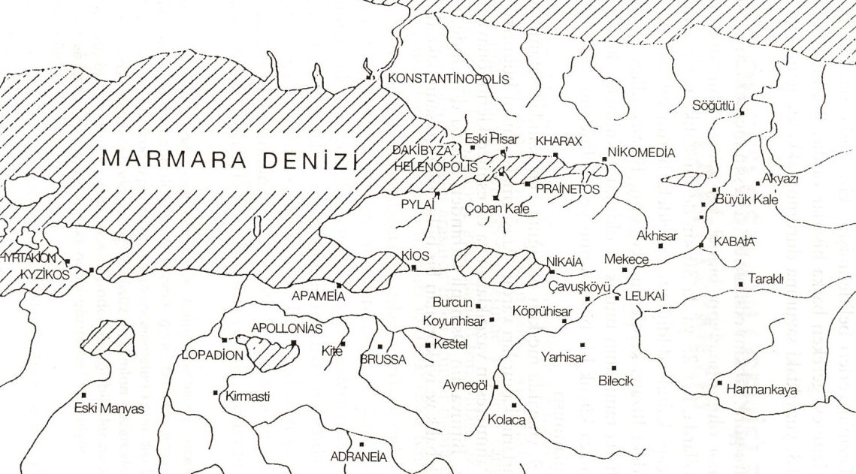
Fig. 1. XIII. Yüzyılda Bithynia yerleşimleri (Lefort 1997, Harita. 1).
Çobankale Yolu: Dragon-Kırkgeçit-Yalakdere Vadisi
İstanbul’un güney kıyılarından Anadolu içlerine geçişte, en önemli kıyı bağlantı noktası Helenopolis ve Pylai’dir. Buradan da İznik’e ulaşmak için kullanılan yol, bugünkü adıyla Yalakdere Vadisi olmuştur. Bu yol günümüzde cılız bir dere şeklinde akan akarsuyun, zamanla aktığı alanı yararak vadi haline getirmesiyle oluşmuştur. Bu vadi dağ sırasını aşarak İznik yönüne ulaşmada en kullanışlı yol olmasıyla önem kazanmıştır. Yalakdere vadi yolunun kullanımını anlatan pek çok tarihi kayıt bulunmaktadır. Örneğin Romanus Diogenes 1068’de Helenepolis yoluyla vadiden geçerek doğuya doğru savaşa gitmiştir.
Çobankale, her döneminde önemini koruyan bu geçit üzerindeki konumu, doğal avantajı yanında deniz yönü (İstanbul yönü) ve İznik yönünden gelen tehlikeleri görebilmesi sebebiyle de her dönemde önemli bir kontrol noktası olmuştur. Çobankale’nin doğusunda günümüzde de kullanılan ve Roma yolu olarak adlandırılan ve Yalakdere Vadisi boyunca yükselen dağların yamaçlarındaki sert kaya yüzeyinin tıraşlanmasıyla oluşturulan yolun, Roma döneminde yapılıp o zamandan beri kullanılıyor olması, bu yola hâkim durumdaki Çobankale tepesinde, Roma döneminden en azından karakol niteliğinde bir yapının da var olabileceğini düşündürmektedir.
Hersek-Yalakdere vadisi boyunca devam eden yola Dragon Vadisi, Kızderbend ve Kırkgeçit Derbendi gibi isimler de verilmekteydi. 1. ve 4. Haçlı Seferi sırasında Haçlılar bu yolu kullandıkları gibi, Osmanlılar da bu yolu kullanarak sahildeki Bafeus Savaşı’nın yapıldığı alana inmişlerdi. Vadi
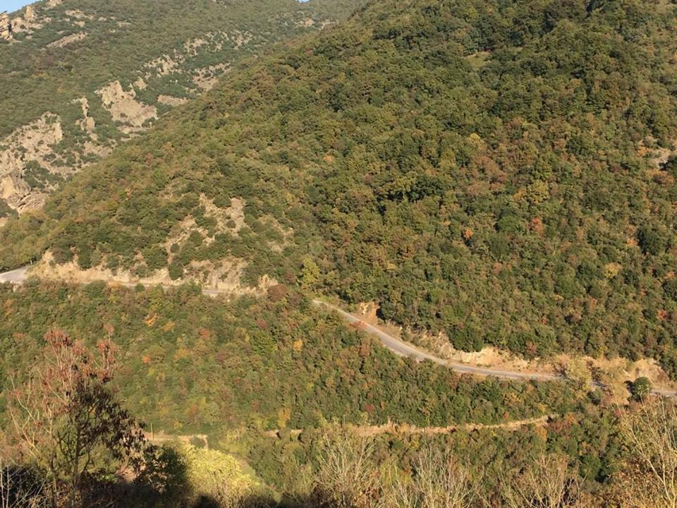
Fig. 2. Roma Yolu’nun Çobankale’den Görünümü.
yolunu anlatan en erken tarihli seyyah Evliya Çelebi’dir. Evliya “…Dil Hersek Menzili: Fatih zamanında Vezir Hersekzade Ahmet Paşa tarafından yaptırıldığından Hersek adını almıştır. Oradan kıbleye (güneye) Kırkgeçit Derbendi (Yalakdere Vadisi)ni geçip canımızdan bezdik…” şeklindeki anlatımıyla vadinin yolculuk için zorlu bir güzergâh olduğunu belirtmektedir.
1838 Yılında bölgeden geçen gezgin C. Fellows, 18 Mart günü Yalakdere Vadisi’nden ve atları temin ettikleri Hersek’ten geçerken yarım mil boyunca burçlu surlar, mezarlık ve suyolunu takip ettiğini, düzlük alandan vadiye doğru yükselirken yolun sert ve çamurlu olduğunu, yaklaşık yirmi kez dereyi geçmek zorunda kaldıklarını anlatmaktadır.
Anadolu’daki yollarla ilgili olarak çalışma yapan Franz Taeschner’e göre, Evliya Çelebi’nin, Tavşandil’den karşıya geçtiklerini belirtmesi, Dil İskelesi yolunu kullandıklarını göstermektedir. Daha sonra Kırkgeçit Çayı’nın da Yalakabad Deresi olarak adlandırıldığı görülmektedir. Kiepert haritasında aynı dere Yaylak Deresi olarak belirtilmiş olup günümüzde Yalakdere olarak adlandırılmaktadır. Evliya Çelebi’nin Kırkgeçid Kalesi olarak belirttiği kale de Çobankale’dir. Dolayısıyla F. Taeschner de Evliya Çelebi’den hareketle yol güzergâhını belirtmektedir.
İzmit Körfezi’nin güney kıyılarını gösteren pek çok harita bulunmaktadır. Bu haritalardan Yalakdere Vadisi ve Çobankale ile ilgili ayrıntılı bilgi veren ikisi yol güzergâhı konusunda da bize bilgi vermektedir.
Haritaya göre Drakon Nehri olarak gösterilen Yalakdere’nin denize döküldüğü yerde bataklık bir alan oluşmuştur. Kaynağından Çobankale’ye doğru nehir çeşitli kolların birleşmesiyle oluşmakta ve Çobankale’nin hemen yanında birleşerek vadi boyunca denize doğru sürekli kıvrımlar yaparak akmaktadır. Çobankale’nin yanında verilen 87 sayısı, tepenin yoldan 70 metre yükseklikte oldu-
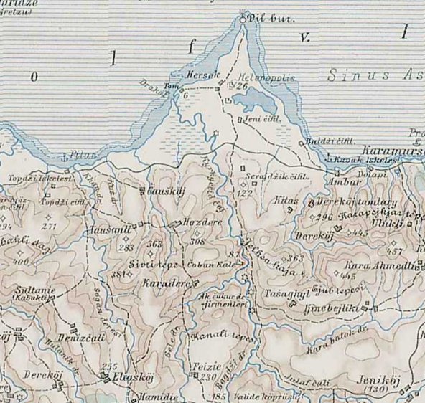
Fig. 3. Avusturya-Macaristan Askeri Haritaları’nda Yalakdere Vadisi’nin Görünümü
(Lazarus 2017).
ğundan hareketle, yükseltiyi ifade etmek için kullanılmış olabileceğini düşündürmektedir. Yalakdere Vadisi’nin yol güzergâhı olarak kullanımı harita üzerinde açık bir şekilde de görülmektedir. Buna göre Dil iskelesi ve Drakon Nehri’nin hemen yanında liman şeklinde belirlenmiş alandan başlayan iki yol, Hersekzade Külliyesi’nin önünde birleşerek Drakon/Yalakdere’ye paralel şekilde onun doğusundan devam etmektedir. İki yolun birleştiği yer Hersek olarak da belirtilmiş olup, bu yerleşimin doğusunda Helenepolis yer almaktadır. Hersek Gölü’nün hemen yanında da Yeni çiftlik olarak belirtilen yerleşim birimi bulunur. Sahilden başlayan yol, bugünkü İzmit-Yalova güzergâhındaki kara
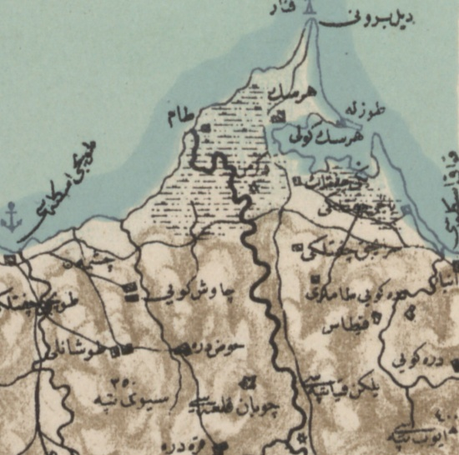
Fig. 4. 1327/1910-11 tarihli 201102266 Env Numaralı TBMM Kütüphanesi’nde Bulunan Haritada Çobankale.
yolu ile kesişmekte olsa da vadi boyunca devam etmekte olup, akarsuyun adı da Kırkgeçit Çayı olarak belirtilmiştir. Yol çakışma sonrası Saray Çiftlik olarak belirtilen ve bugünkü Altınova yerleşimine tekabül eden bölgeden devam ederken, doğusunda Yelken Kaya, biraz daha ilerisinde ise batıda Drakon Nehri ve Çobankale bulunmaktadır. Yol Akçukur Değirmenleri Bölgesi’nin önünde ikiye ayrılarak, bir yol Karabatak Deresi paralelinde devam ederken, diğer yol bu dereyi aşarak Yulaf Çayı deresine paralel şekilde Yeniköy’e ulaşmaktadır. Derenin üzerinde Valide Köprü de haritaya işlenmiş durumdadır.
Vadide görülen ikinci yol ise Topçu İskelesi’nden başlayarak Handere’yi geçip, Tavşanlı, Havuzdere güzergâhından Sivri Tepe ve Çobankale’nin batısından, Karadere ve Fevziye köylerini geçtikten sonra Valide Köprü ile doğuya doğru yönelmektedir.
Elimizdeki ikinci harita 1910/11 tarihli olup, Yalakdere yolu Dil Burnu ve ucundaki fenerden başlamaktadır. Yol, Hersek’i geçerken doğu yönünde Hersek Gölü ve denize açılan ucunda tuzla alanı belirtilmiş, Yalakdere’nin iki yanında da geniş bir alan bataklık olarak taranmıştır. Derenin göl tarafına kıvrıldığı noktada yolun batısında bir değirmen, yolun doğu yönünde ise Yeni Çiftlik olarak belirtilen muhtemelen Altunizade Çiftliği bulunmaktadır. Yol kıvrılarak akan Yalakdere’nin doğusunda ona paralel şekilde devam etmekte, ikiye ayrılarak bir kol Karabatak Deresi’ne paralel devam ederken, bir kol da bu nehri geçerek Yalak Çay olarak belirtilen derenin paralelinde gitmektedir. Dereden Valide Köprü ile geçişi sağlayan başka bir yol da ayrılmaktadır. İkinci yol da ilk haritada belirtildiği gibi Topçu İskelesi-Topçu Çiftliği-Tavşanlı-Havuzdere-Çobankale’nin batısından-Karadere-Aktoprak yoluyla devam etmektedir.
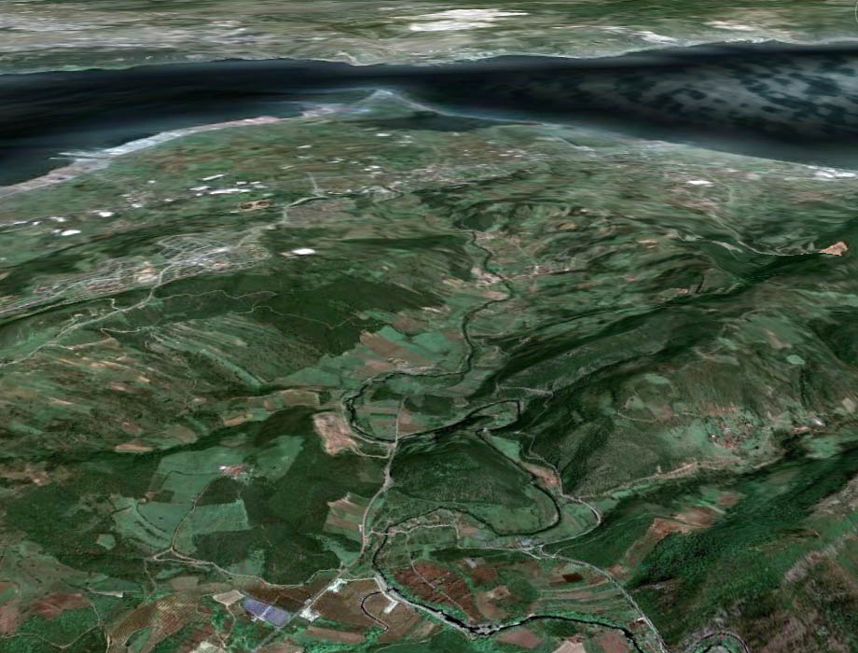
Fig. 5. İznik Yönünden İstanbul(Körfez) Yönüne Bakışta Uydu
Görünümünde Çobankale (Google Earth’den Derlenmiştir).
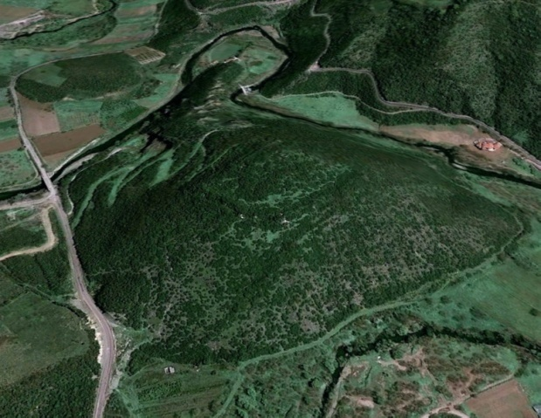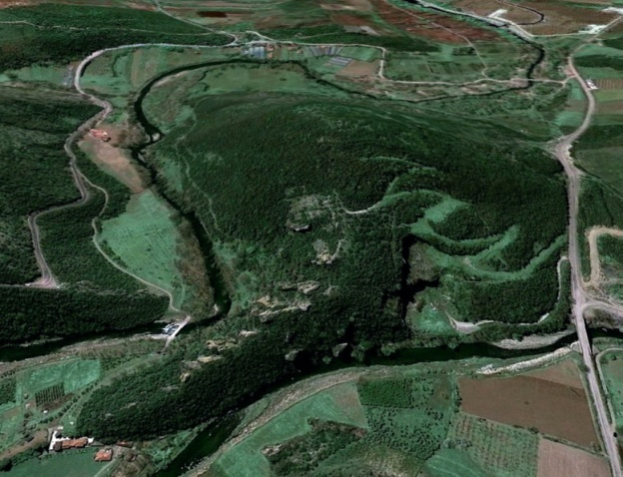
Fig. 6. Güney ve Kuzeyden Bakışla Uydu Fotoğrafında
Çobankale (Google Earth’den derlenmiştir).
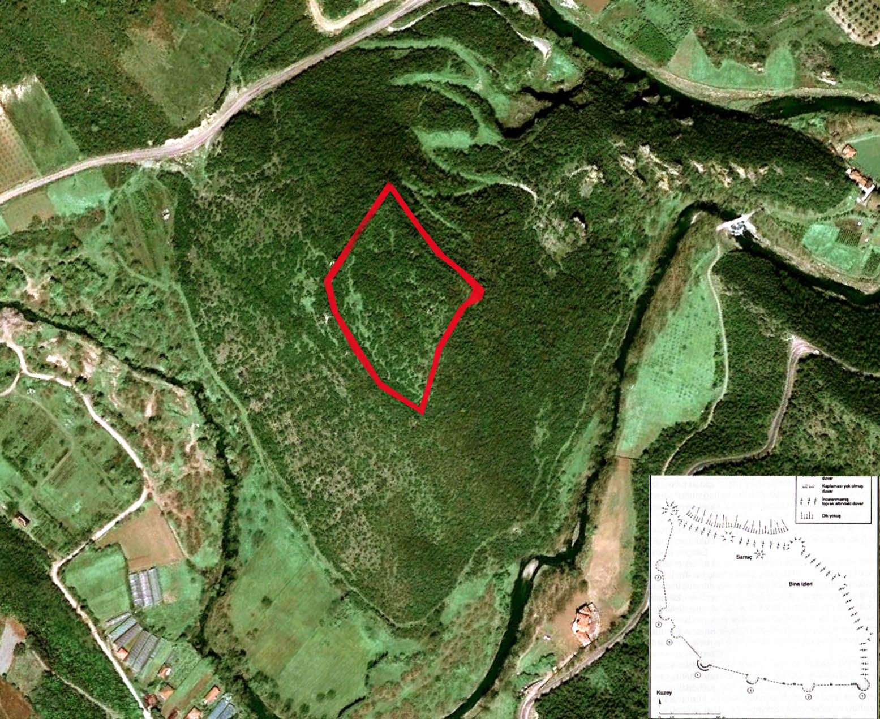
Fig. 7. C. Foss Tarafından Çizilen Kale Planının Uydu Fotoğrafına
Çakıştırılmış Görünümü (Google Earth’den derlenmiştir).
Çobankale’nin İnşa Tarihi İle İlgili Bilgiler
Çobankale’nin inşa edildiği dönemdeki siyasal ortama bakıldığında bölgenin önemli bir çekişme alanı olduğu görülmektedir. 1071 sonrasında ağır yenilgiye uğrayan Doğu Roma’nın, savunma hattı çökmüştü. Bunu fırsat bilen Selçukluların hızla ilerleyişi, ülkede yaşanan ayaklanma ve iç savaşlar Doğu Roma’nın toprak kaybının daha da artmasına neden oldu. Türkler tarafından Bitinya topraklarının önemli bir kısmı alınmış ve İstanbul tehdit edilmeye başlanmıştı. Bu tehlikeyi gören Aleksios Komnenos, İznik’i başkent yapan Selçuklular’la 1081 yılında Drakon Çayı Anlaşması yaparak Selçuklu Hükümdarı Süleyman Şah’a hediye adı altında vergi vermeyi kabul ettikten sonra, iki ülke arasında Yalakdere/Drakon Nehri’nin sınır olarak kabul edilmesi kararlaştırılmıştı. Bu anlaşma ile nehrin batı tarafı Türklerin elinde kalmış, doğu kısmı ise Doğu Roma’ya verilmişti. Doğu Roma İmparatoru bu sayede İzmit Körfezi’ni ve dolayısıyla İstanbul’a geçiş güzergâhını elinde tutmayı amaçlamıştı. Sonraki süreçte 1087’de sahildeki Helenopolis yakınlarına, etrafı surlarla çevrili, İstanbul’dan gelecek askeri ve diğer malzemenin korunabileceği limanla bağlantısı olan bir kale yapmaya çalışmış ama Türklerin baskısı sonucu inşaat tamamlanamadan bırakılmıştır.
Alexius Comnenus dönemindeki siyasal olayların, kızı Anna Commena tarafından anlatıldığı Alexiad adlı Doğu Roma tarih kitabında, İmparatorun Körfez bölgesindeki kalelerin yapımına özel önem verdiği, yeni kaleler ve onarımlar yaptırdığı bilinmektedir. Bu sebeple kalenin ilk inşa tarihi, başta C. Foss olmak üzere pek çok araştırmacı tarafından 1087 olarak kabul edilmiştir. Bu tarihte Alexius Comnenus İzmit Körfezi boyunca Türklerin daha fazla ilerlemelerini önlemek amacıyla, Türk Sultanını İstanbul'a davet ederek oyaladığı bu arada da Çobankale’nin inşa edildiğini belirtmektedir. Bu iddianın dışında Osmanlı kaynakları da bize bazı bilgiler vermektedir. Buna göre 1530 tarihli 438 Numaralı Muhasebe-i Vilayet-i Anadolu Defteri’nde, Yalova’nın köy ve mezralarının isimlerinin geçtiği listede Çobankale ve çevresi Aleksi olarak geçmektedir. Sultan I. Ahmed döneminde ise (1603-1617) köyün adı “Aleksi nam-ı diğer İlyas” olarak geçmekte olup, bu tarihten sonraki kayıtlarda İlyasköy olarak belirtilmiştir. Osmanlı döneminde bölgedeki en eski köylerden olan İlyasköy’ün arazisi içinde olan Çobankale ve çevresi, daha sonra Karadere yöresinin Çerkez göçmenlere, Ayazma (Soğuksu) bölgesinin de Boşnak göçmenlere verilmesi ve birer köy teşkil ile bu iki köyün arasında kalmıştır. İnalcık, kalenin yöre halkı tarafından Cenevizler döneminde yapıldığına inanıldığını ifade etmekteyse de bu pek mümkün görünmemektedir.
C. Foss tarafından ileri sürülen Çobankale’nin 1087 yılında Alexius Comnenus tarafından inşa edildiği görüşüne, yine kendisi tarafından bazı eleştiriler de getirilmiştir. Buna göre Kserigordos olarak adlandırılan kale “…Doğu Roma’dan çok Türk eseri olabilir ama yararlılığı onu tekrar inşâ eden Doğu Romalılarca fark edilmiştir…” şeklindeki anlatımla, ilk inşasının Türkler eliyle gerçekleştirildiği ifade edilmektedir. Bu görüşü destekleyen başka verilere bakıldığında öncelikle, Doğu Roma-Selçuklu arasında yapılan Drakon Anlaşması’nın sınırlarına bakıldığında Çobankale’nin Selçuklu tarafında kaldığı görülmektedir. Bir diğer husus ise sahildeki Helenopolis yakınlarına Civedot/Kibotos’u 1087 yılında inşa etmeye çalışan Doğu Roma’nın Türklerin baskısı sonucu bu kaleyi inşa edemezken, Çobankale gibi bir kaleyi nasıl aynı tarihte inşa ettiğidir. Bu yaklaşım da kaleden elde edilecek verilerin tarihlemede ne kadar önemli olacağı gerçeğini ortaya koymaktadır.
1. Haçlı Savaşı ve Çobankale
Kutsal toprakları Müslümanların elinden kurtarma sloganıyla Papa II. Urbanus’un çağrısıyla başlayan Haçlı Seferleri, düzensiz hali ve binlerle ifade edilen sayılarıyla Doğu Roma dünyasının da endişeye kapılmasına neden olmuştu. Haçlı çağrısını her yerde duyuran Amiensli Keşiş Pierre l'Ermite halk üzerinde büyük etki yapmıştı. Kısa süre içerisinde çoğunluğu Fransızlardan oluşan 20.000 kişilik gönüllü ordusu toplayan Keşiş Pierre, Mayıs 1096’da harekete geçti ve 1 Ağustos 1096’da İstanbul’a ulaştı. Haçlılar gerek yol boyunca gerekse İstanbul yakınlarında halkın mallarını yağma ederek huzursuzluk çıkartmışlardı. Dolayısıyla İstanbul yakınlarında uzun süre konaklamaları uygun olmayan Haçlı kuvvetlerinin, Avrupa’dan gelecek olan daha profesyonel askerleri beklemesi için de bir kamp alanı gerekmekteydi. İstanbul’un uzağında bir yer düşünen Doğu Roma imparatoru, Keşiş Pierre l'Ermite’i sarayında ağırlayıp, hediyeler vermiş ve İzmit Körfezi’nin güneyinde Kibotos yakınlarında ordusunun kamp kurmasını istemiştir. Bunun üzerine 6 Ağustos’ta, Körfezi geçen Haçlı kuvvetleri, belirtilen yerde kamp kurmuştur. Burada da Müslüman ve Hıristiyan tüm halkın mallarını yağma eden Haçlılar bu başarılarından güç alarak arkalarından gelen Haçlı kuvvetlerini beklemediler. Hatta Fransız grubu İznik yakınlarına kadar sokulmuş buradaki yağmadan çok sayıda yiyecek ve canlı hayvan elde etmişlerdi. Bunun üzerine Alman grubu da, yiyecek dolu olan ve üs olarak kullanmayı düşündükleri Kherigordon(s) Kalesi’ni 300 yaya ve 200 şövalyelik güçle kolayca Türklerin elinden almıştır.
Kalenin alındığını öğrenen Sultan I. Kılıç Arslan derhal İlhan komutasındaki bir askeri gücü bölgeye göndermiştir. 29 Eylül’de kaleyi kuşatan Selçuklular, kalenin tek su kaynağının sur dışında olmasından dolayı sadece sekiz günlük kuşatmayla kaleyi ele geçirmişlerdir. Selçuklular kale kapısının önüne odun yığmış ve bazı binaları da ateşe vermiştir. Bunun üzerine Almanlar anlaşma talep etmiş, Müslüman olanlar serbest kalmış diğerleri ise esir edilmiştir. Sultan I. Kılıç Arslan yaklaşık 6000 kişiyi bu kuşatma ile savaş dışı bıraksa da, bu sayının kat kat fazlası sahildeki Haçlı garnizonundaydı. Garnizondaki orduyu imha etmek için bir savaş hilesine başvuran Türkler esir aldıkları iki kişiyi Haçlı garnizonuna göndererek, kaledeki komutan Renaud’un askerlerinin İznik’i ele geçirerek çok sayıda ganimet elde ettiği haberinin, garnizon içerisine yayılmasını sağlar. Bu söylenti kulaktan kulağa yayılınca yaklaşık 25000 yaya ve 500 atlı Drakon (Yalakdere) Vadisi boyunca İznik yönüne doğru ilerlemeye başlar. Vadiyi çeviren tepelere okçularını yerleştiren Kılıç Arslan, hâkim bir tepe üzerinde toz bulutu halinde gelen Haçlı kuvvetlerini izleyerek, vadi boyunca ilerleyen Haçlı ordusuna ok atışı yapılması emrini verir ve sonuçta Haçlı askerleri ağır bir bozguna uğratılır. Kurutulanlar da tepelerden inen askerlerin kılıçlarının darbesiyle etkisiz haline getirilir. Bazı kaynaklar üç bin kişinin öldüğünü, bazılarının ise üç bin kişinin kurtulduğunu belirtir. Keşiş Pierre ve bu saldırıdan kurtulanlar sahile doğru kaçarak boş ve harap haldeki Civetot Kalesi’ne sığındılar, buradan da Doğu Roma imparatorunun gönderdiği gemiler ile körfezin karşısına geçerek kurtulmuşlardır.
Haçlı kaynaklarında sahilden yaklaşık 3 mil uzakta İznik yönünde yer aldığı belirtilen Kherigordon(s) Kalesi olarak adlandırılan kalenin, Drakon Savaşı sırasındaki anlatımlarda vadinin üzerinde olduğu ve sahili kontrol altında tutacak/onu görecek stratejik konumda olduğu belirtilmiştir. Vadi boyunca bu boyutta yapı ve kale olmaması Kherigordon(s)’un Çobankale olduğu ihtimalini de güçlendirmektedir.
Osmanlı Devleti’nin Kuruluşunda Çobankale
İznik’in Doğu Roma tarafından yeniden alınmasından sonra Türkmen gruplarıyla Doğu Roma arasındaki sınırın, Eskişehir’deki Karacahisar başta olmak üzere bu bölgede inşa edilen kaleler olduğu görülmektedir. Selçuklu yönetiminin gözünde ise sınır her zaman İznik ve çevresi olarak kabul edilmiştir. XIII. yüzyılın sonlarına doğru, Türkmen gruplanın Bithynia Bölgesi’nde sayılarının artmasındaki en önemli sebep Moğol hâkimiyetine karşı Anadolu’da başlayan Sülemiş isyanı ile Anadolu’da Türkmenler üzerinde İlhanlı hâkimiyetinin zayıflaması, Sülemiş’in kontrol altına alınmasıyla da ona tabi olan Türkmenlerin batıya doğru ilerleyerek Osman Gazi’nin çevresinde kendilerine yer edinmeleridir. Osman Gazi artan gücü ile birlikte Sakarya Nehri çevresinde ve İzmit Körfezi’nin güney kıyılarında etkinlik göstererek, İznik yolu ve İstanbul bağlantı yollarını da tehdit etmeye başlamıştı. Bölgede Osman Gazi’nin etkinliğini, dönemin Doğu Romalı tarihçisi Pakhymeres’in anlatımlarıyla analiz eden H. İnalcık, bu anlatımlarından hareketle bölgedeki gelişmeleri değerlendirmiştir. Buna göre artan Türk tehdidine karşı Doğu Roma imparatoru Andronikus II Palaiologus (1282-1328) Mouzalon komutasındaki askeri birliği, İstanbul-İznik yolunu güvenceye almak amacıyla Yalakdere Vadisi güzergâhına göndermişti. Mouzalon burada Çobankale’yi onarıp yolu kendi kontrolü altında tutmaya başlamıştı. Bunu öğrenen Osman Gazi yaklaşık 100 kişilik bir öncü birliğini bölgeye göndermiş, bu kuvvet kaledeki Doğu Roma askerleri tarafından geri püskürtülse de çarpışmanın ileriki aşamasında, Doğu Roma askeri kuvvetlerini kale içine geri çekilmeye mecbur bırakmıştı. Meydana gelen küçük çaptaki çarpışma sonrasında Doğu Roma askerleri kalede sıkışıp kalarak vadideki kontrolü tam anlamıyla sağlayamadılar. Bu temastan yaklaşık bir yıl sonra, Doğu Romalıların Hersek’te kıyıya çıkarak, Yalakdere Vadisi boyunca İznik’te Osmanlı gücüne baskın yapacağı haberini bir Rum casustan alan Osmanlılar, gizlice 27 Temmuz 1302’de kalenin etrafından geçerek sahil boyuna inmiş ve Doğu Roma askerinin çıkacağı noktalara pusu kurarak onları bozguna uğratmıştır. Bu dönemde Helenepolis ve Çobankale’de Doğu Roma askeri olduğundan bu durumun iki yerleşimi de pasifize etmesi gerekmektedir. Sonuç olarak kıyıya yayılma imkânı bulamadan Doğu Roma askerleri geldikleri gemilerle geri çekilmeye mecbur bırakılmıştır. Osmanlıların Doğu Roma’ya karşı kazandığı ve Bafeus Muharebesi olarak bilinen zafer, Osmanlı Beyliği’nin tescili niteliğini de taşımaktadır. Bu durum dönemin gerek Doğu Roma, gerekse de Osmanlı tarihçileri tarafından da belirtilmektedir. Bu savaş sonucunda Çobankale’nin de önemi tescil edilerek, Doğu Roma’nın elinde olan kalenin elde tutulmadan sahilden gelecek saldırıların engellenemeyeceği anlaşılmıştır. Kale uzun süre kontrol altında tutulmasına rağmen İzmit’in alındığı 1337 tarihine kadar Doğu Roma’nın elinde kalmıştır. Bölge Osmanlıların eline geçince de Helenepolis surları yıktırılmış, Çobankale’nin yakınından geçen Roma yolu Bağdat Yolu olarak uzun süre varlığını sürdürmüş, kale de kaderine terk edilmiştir.
Seyahatname ve Araştırmalar Işığında Çobankale:
Kaleden ilk bahseden Evliya Çelebi olmuştur. 18 Mart 1838’de bölgeden geçen gezgin C. Fellows’un gezi notlarına göre kale vahşi ve güzel bir ortamda etrafı dereyle çevrilmiş bir tepede yer alıyordu. Yazar, tepenin en üst kısmında Roma dönemi olduğunu düşündüğü bir sur gözlemlemiş, bu sur sisteminin sekiz ya da on yuvarlak kulesinin de hala ayakta olduğunu belirtmiştir. Kalenin küçük bir kasabayı savunmak amacıyla yapıldığını düşünen Fellows, adının da “Çoban Kalesi”, olduğunu ifade eder.
1861 Yılındaki bir başka gezgin Perrot, Çobankale’yi görmüş ve anlatımını yapmıştır. Perrot’a göre antik dönemdeki İznik-İzmit-İstanbul bağlantısının ana yolu olan Yalakdere yolu, vadi içerisindedir ve bu geçitte akarsuyun kenarında, 70 m uzunlukta, 16 m genişliğinde dörtgen bir kalenin kalıntıları yer almaktadır. Kalenin karakol amacıyla kullanılmış olabileceğini anlatan Perrot, girişinin içeriye dönük olduğunu belirtmiştir. Sur duvarının büyük taşlardan örüldüğü, iç sıra taşlarının 1.80 m kalınlığında, üst bölümünün ise taş dolgu olduğu, her yerinde bir metre yükseklik ve iki metre genişlikteki bir iç pencere sekisinin ulaşabildiği mazgal deliklerinin de bulunduğu anlatılmıştır. Perrot’a göre kale Doğu Romalılar tarafından yapılmıştır.
Kale ile ilgili bilimsel anlamda ilk çalışma C. Foss tarafından gerçekleştirilmiştir. Foss, yaptığı tarihlendirmeden sonra kalenin yeri ve yeniden inşası/tamiri ile ilgili çeşitli görüşler ileri sürmüştür. Buna göre Haçlı Seferi sırasında Aix’li Albert’in yazdıklarından hareketle Xerigordos’un yerinin Çobankale olduğunu belirten Foss, tarihi kaynaklarda belirtilen Selçuklu kuvvetlerinin Çobankale’yi kuşatması sırasındaki anlatımlardan derlediği “..başlıca su ikmali kapının dışındaki bir kuyudan ve kalenin altındaki bir ırmaktan yapıldığı için kaledekiler susuzluktan kırıldılar..“ notu bize Foss planında görülen sarnıcın 11. yüzyıldan sonraki yapılaşma sürecinde inşa edilmiş olabileceğini düşündürmektedir. Anna Comnenus tarafından verilen bir bilgiden hareketle Drakon Vadisi’nde öldürülen Haçlıların dağ gibi yığılan kemiklerinin, püskürtülen bu ilk Haçlı saldırısından kısa bir süre sonra yeniden Haçlı kuvvetleri tarafından kalenin ele geçirilmesi sonucunda yapılan onarımda kullanılmış olabileceğidir. Daha sonraki süreçte de Ioannes Comnenus (1118-1143) ve sahil surlarını onaran Manuel Comnenus tarafından Çobankale’nin onarılmış olduğu düşünülmektedir. Kale ve çevresi 1206 tarihinde Latinlerin elinde görülmekte olup, 1301 öncesinde de Osmanlı akıncılarının bölgeyi tehdit etmesi üzerine Doğu Roma yönetimi tarafından görevlendirilen Mouzalon komutasında bir güç tarafından da onarılmıştır.
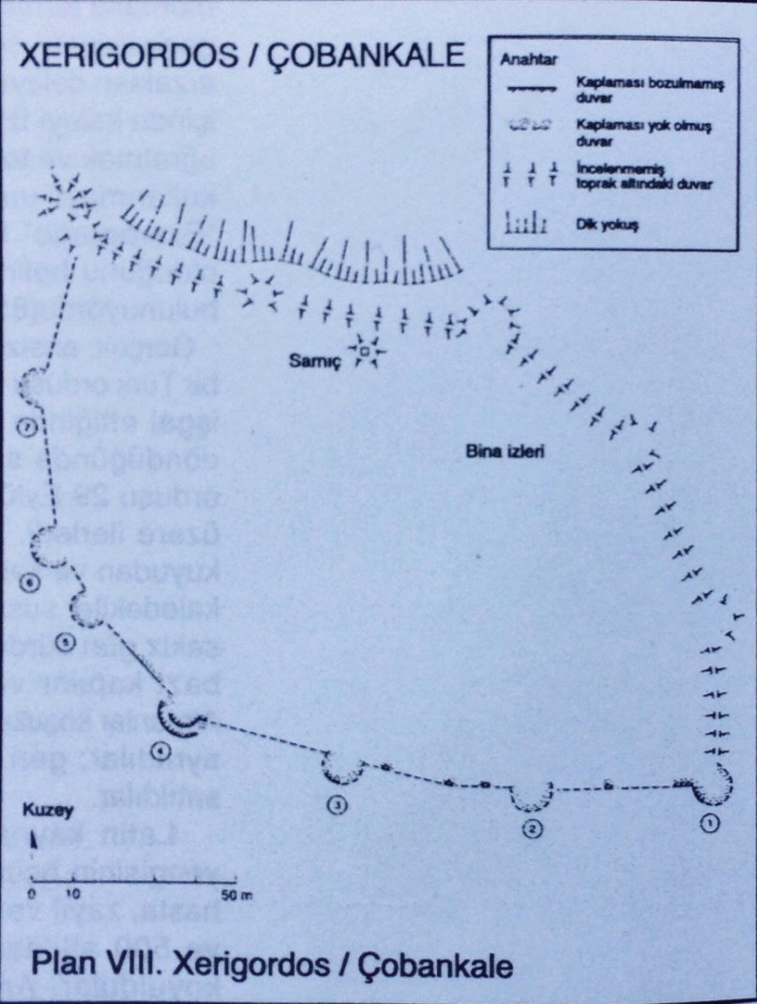
Fig. 8. Çobankale’nin Planı
(Foss 2002, Plan. 8).
C. Foss yaptığı arazi çalışmasının sonuçlarını da yayımlamıştır. Buna göre yoldan 70 metre yükseklikte olan kale 180x120 metre ölçülerindedir. Kalenin üzerinde yer aldığı tepe, nehir yönüne dik şekilde inmektedir. Güney ve batı yönünde oval bir form gösteren sur sistemini destekleyen burçlardan, günümüze korunmuş şekliyle bu iki cephe ulaşabilmiş, diğer cephelerdeki sur sistemi önemli oranda tahrip olmuştur.
Batı tarafında üç, güneyde de dört burç tarafından desteklenen sur sisteminden kaleye girişin batıdaki birbirine en yakın iki burcun ortasından sağlanmakta olduğu C. Foss tarafından belirtilmektedir. Büyük boyutlu yöre taşlarının işlenerek kare/dikdörtgen bloklar haline getirilmesiyle oluşturulan dış duvarı iç kısma bağlayan, kare kirişlerle birleşen yuvarlak ahşap kirişlerin izleri bugün dahi görülmektedir. Burçların iç kısımları yoğun harçlı malzeme ile dolgulanmıştır. Gri yoğun harç taş bloklar arasında bağlayıcı unsur olarak kullanılmış olup T4 olarak adlandırılan burçta eklenmiş ikinci bir yüz göze çarpmaktadır. T3 olarak adlandırılan burçta ise tuğla kullanımı ile ortaya çıkan farklı duvar dokusu bu iki burçtaki XII. veya XIII. yüzyıl onarımlarına işaret edebilir. Kalenin duvar dokusuna benzer özellikler gösteren kale olarak C. Foss, Seyifler Hisarı’nı örnek göstermiştir.
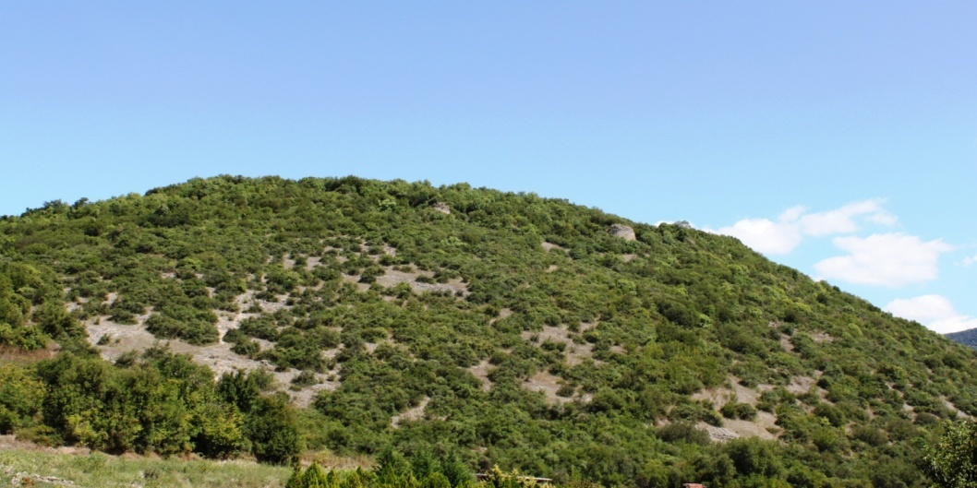
Fig. 9. Çobankale Kalesi’nin Yol Kotundan Görünümü.
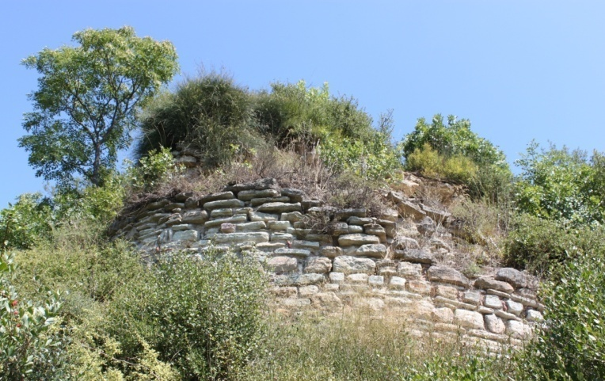 |  | 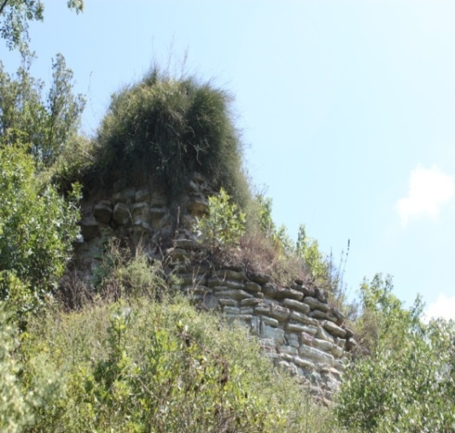
Fig. 10-11. Çobankale Sur Sistemine Ait Buçlardan Görünümler.
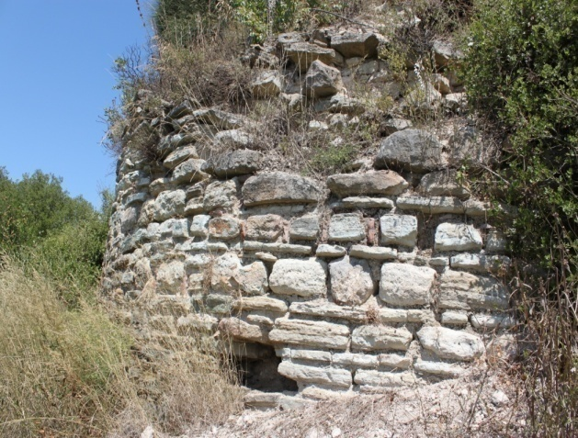 | 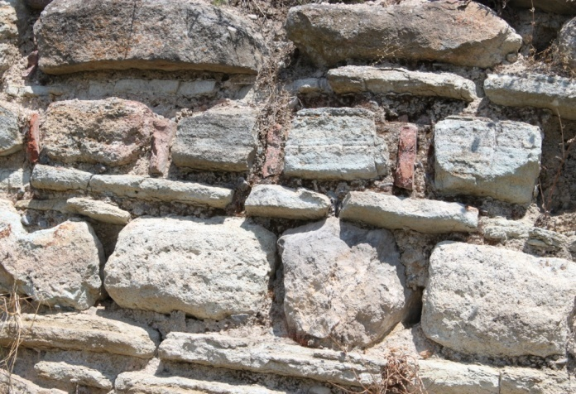
Fig. 12-13. Çobankale Sur Sistemine Ait Buçlardan Ayrıntılar
C. Foss tarafından yapılan değerlendirmelerde kalenin sadece güney ve batı cephesi değerlendirilerek buradaki sur sistemi hakkında yorum yapılmıştır. Diğer iki cephe ise değerlendirmeye alınmamıştır. Bunun elbette ki en önemli sebebi yoğun ağaçlık ve çalılık alandan dolayı bu kısımların incelenememiş olmasıdır. Ayrıca hazırlanan planda sarnıca yer verilmiş olmasına rağmen dönemi ve özellikleri hakkında da yorum yapılmamıştır.
Kalenin inşası hakkında yapılabilecek bir başka yorum da Çobankale’nin Selçuklu yapısı olma ihtimalidir. Bu ihtimali güçlendirebilecek verilere bakıldığında; Doğu Roma-Selçuklu arasında yapılan Drakon Anlaşması’na göre belirlenen sınırlar çizgisinde, kalenin bulunduğu alanın, Selçuklu topraklarında kalmasıydı. Dolayısıyla 1086’ya kadarki süreçte Selçuklu toprağı olan yapının bulunduğu alan nedeniyle, kalenin de Selçuklular tarafından Doğu Roma akınlarına karşı yaptırılmış olabileceğini düşünülebilir. C. Foss tarafından ileri sürülen bu görüş, yapının inşa tekniği ve tarihi kaynakların verilerine bakıldığında kesin sonuçlar vermemektedir. Bu görüş yapılacak kazılar sonucunda netleşecek bir durum olup, tarihi bilgiler 1. Haçlı Seferi’ne katılan ilk grup Haçlı gücünün Selçuklulardan kaleyi alması ve bu askeri gücün püskürtülmesi sonucu kalenin tekrar Selçukluların eline geçmesi ve bir süre Türklerin elinde kalması, 1071 sonrası İstanbul yakınlarındaki en yakın Selçuklu kalesinin Çobankale olduğunu göstermektedir.
Çobankale ile ilgili olarak C. Foss tarafından verilen bir başka bilgi ise, 1284 tarihinde kilise mensubu Georgios Metokhites’in oğlu Thedoros’un İzmit Körfezi içine doğru ilerlerken tutuklanarak Aziz Gregori kalesine hapsedildiği ve tasviri yapılan kalenin Çobankale olduğudur. A. Komnena ise söz konusu kaleyle belirtilen yerin Valideköprü yakınlarındaki Aziz Georgios Manastırı olduğunu belirtmektedir. Lefort ise İznik Gölü’nün kuzey kıyısında, Yalova’dan İznik’e Drakon üzerinden İznik’e gelen yolda Boyalıca civarında olduğunu ileri sürmektedir. Anlatımlardan hareketle Xerigordon’un Valideköprü yakınlarında, Kyr Georgios’un ise İznik-Gemlik yolunun 9. kilometresindeki Karacakaya’da olduğu yapılan yeni araştırmalarda belirtilmektedir.
Fransız araştırmacılar tarafından Bitinya bölgesine iki etap halinde yapılan araştırma projesinin ilk bölümü 1987-1994 yılları arasında yapılmış, projede görev alan 19 araştırmacının ortak çalışması 2003 yılında yayımlanmıştır. Kitap içerisinde C. Giros, bölgedeki kaleler ile birlikte Çobankale’ye de değinmiştir. V. François ise Ayazma Köyü ve Çobankale’den toplanan seramikleri 13. yüzyıla tarihlendirmiştir. Aynı kitap içerisinde R. Bondaux, Hersek ve Pylai ile ilgili ayrıntılı bilgiler vermiş, J. Lefort incelenen alandaki yol rotalarını harita üzerinde belirterek anlatmıştır.
Kale ile ilgili olarak 1986 yılında çalışma yapan araştırmacı J. Lefort’a göre tahkim edilmiş olan tepede altı kulenin kaldığı bilgisi verilmiş, yüzeyden seramikler toplanmış ve bunlar XIII. yüzyılın ikinci yarısı ve XIV. yüzyıla tarihlendirilmiştir.
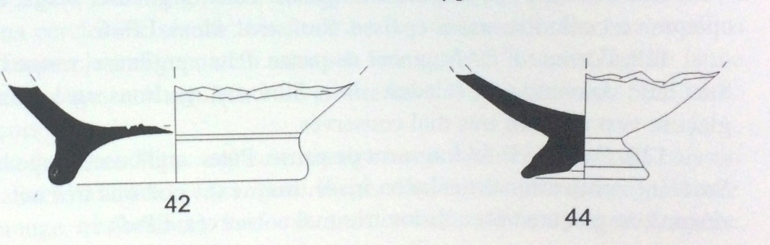
Fig. 14. Çobankale’den Bulunan Seramiklerin Kesitleri (Fronçois 2003, Çizim. 42-44).
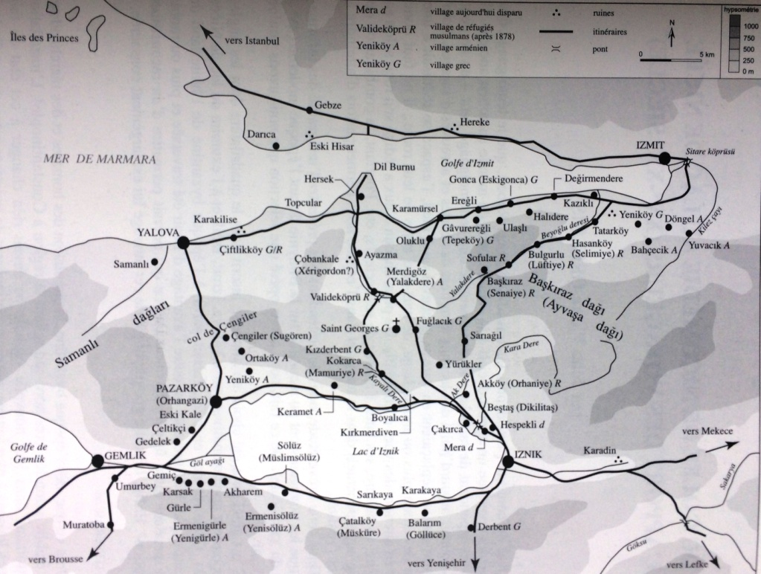
Fig. 15. Yalova ve Çevresinin Ortaçağda Ana Yolları (Lefort 2003, Harita. 1).
Bölge ile ilgili olarak çalışmalar yapan yerel araştırmacı F. Baştürk’e göre, yörede kalenin güney cephesinde yola yakın kısımda yer alan eski ceviz ağaçlarının olduğu yerde, Andre Ayatos olarak adlandırılan bir azizin mezarının olduğuna inanılmaktadır. Burada her yıl harman sonunda Merdigöz, Fulacık ve Kızderbent Rumlarının ayin yaparak azizi andıkları bilinmektedir. Kaleye en yakın köyün adının da Ayazma olması Hıristiyan din inancına ait bir yapının veya inanç alanının kale veya çevresinde olabileceğini düşündürmektedir.
Kalenin kuzeyinden 2003 yılında Yalova Valiliği tarafından araç yolu açılmıştır. Yaya olarak kaleye çıkış, güney cephedeki C. Foss tarafından giriş olarak belirtilen yönde yer alan patika sayesinde olmaktadır. Yalova/Altınova Belediyesi tarafından tepeye çıkıştaki bu patikanın başladığı yerde kalenin önemini belirten bilgilendirme panosu yerleştirilmiştir. Kalede kazı çalışması yapılabilmesi için ilk olarak 2007 yılında başvurulmuştur. Bürokratik sorunların aşılmasıyla 2017 yılında Yalova/Altınova Belediyesi’nin desteğiyle, Bursa Müzesi Başkanlığı’nda ve tarafımızdan oluşturulan ekip ile danışmanlığımızda, katılımlı kazı çalışmasına başlanmıştır.
Sonuç
İstanbul-İznik Batı Anadolu bağlantısının önemli geçiş noktalarından biri olan Yalakdere/Drakon Vadisi’nin ortasında tüm geçişi denetleyen, İstanbul’dan deniz yoluyla geçişi gören ve doğal bir tepe üzerine yer alan Çobankale’nin, ilk inşa tarihi konusunda farklı görüşler olsa da, 11. yüzyılda yapıldığı genel kabul görmektedir. Kale ile ilgili olarak bilimsel anlamda ilk ve en ayrıntılı çalışmayı yapan C. Foss’a göre ise bu tarih 1087’dir. C. Foss, kalenin Doğu Roma eseri olduğu kadar Selçuklu yapısı olabileceğini de öne sürmektedir. Bu durum şu anki verilerle net olarak çözülememekte, varsayımlarla yapılacak bir sonuç da sağlıklı olmamaktadır. 1. Haçlı Seferi’ne çıkan Haçlıların Selçuklulardan kaleyi teslim alması ve yine Selçuklulara teslim etmesi tarihçiler tarafından kesin olarak kabul edilen bir gerçektir. Dolayısıyla kale Selçuklu kalesi olarak da kullanılmış olup, İstanbul’a en yakın Selçuklu kalesi olma özelliğini de taşımaktadır. Vadideki konumu nedeniyle 1. Haçlı Seferi ve Osmanlı Beyliği’nin kuruluşunu tescil eden Bafeus Muharabesi’ndeki oynadığı rol nedeniyle önemi daha da anlaşılan Çobankale hakkında, çeşitli görüşler, çalışmamızda tüm ayrıntılarıyla ortaya konulmuştur.
Çobankale, İzmit Körfezi boyunca, deniz yoluyla geçişlerde kullanılan bağlantı noktaları ve bu limanlardan iç kısımlara geçişi sağlayan yolların güvenliğini sağlayan savunma sisteminin bir parçası veya bağlantı noktası olarak düşünülmeli ve yapılacak değerlendirmelerde söz konusu kalelerle ilişkilendirilmelidir. Tarihi kaynaklarla ileri sürülen iddialar yanında, karanlıkta kalan pek çok ayrıntı da ortaya çıkacak yeni bilgiler ve yapılmaya başlanan arkeolojik kazı yoluyla aydınlatılacaktır.

BİBLİYOGRAFYA
Akyol 2003 A. Akyol, Zaman Tünelinde Yalova. Yalova 2003.
Anna Komnena 1996 Anna Komnena, Alexiad-Malazgirt’in Sonrası. Çev. B. Umar. İstanbul 1996.
Bahar 2013 B. Bahar, İzmit Körfezi Bizans Dönemi Savunma Yapıları Bağlamında Gebze, Eskihisar Kalesi. Yayımlanmamış Yüksek Lisans Tezi, Hacettepe Üniversitesi. Ankara 2013.
Bayvas 2013 A. D. Ö. Bayvas, “Kayıp İki Kentin izinde: Batı Bitinya’dan Bazı Seçme Buluntular”. Ed. Şevket Dönmez, Güneş Karadeniz’den Doğar/Prof. Dr. Sümer Atasoy’a Armağan Yazılar. İstanbul (2013) 275-277.
Baz – Seçkin 2013 F. Baz – S. Seçkin, “Neue Grabinschriften aus Pylai in Bithynien (Bithynia’daki Pylai Kentinden Yeni Mezar Yazıtları”. OLBA 21 (2013) 387-404.
Bondoux 2003 R. Bondoux, “Les Villes”. Eds. B. Geyer – J. Lefort, La Bithynie au Moyen Âge. Paris (2003) 377-409.
Darrouzes 1981 L. Darrouzes, Notitiae Episcopatuum Ecclesiae Constantinopolitanae. Paris 1981.
Demirkent 1996 I. Demirkent, “Haçlılar”. Türkiye Diyanet Vakfı İslam Ansiklopedisi Cilt 14. İstanbul (1996) 525-546.
Demirkent 1996 I. Demirkent, Türkiye Selçuklu Hükümdarı I. Kılıç Arslan. Ankara 1996.
Demirkent 1997 I. Demirkent, Haçlı Seferleri. İstanbul 1997.
Demirkent 2002 I. Demirkent, “Kılıçarslan I”. Türkiye Diyanet Vakfı İslam Ansiklopedisi Cilt 25. İstanbul (2002) 396-399.
Demirkent 2007 I. Demirkent, “İznik’in Haçlılar Tarafından Kuşatılması (6 Mayıs-19 Haziran 1097)”. Haçlı Seferleri Tarihi, Makaleler, Bildiriler, İncelemeler. İstanbul (2007) 21-42.
Ermiş 2009 Ü. M. Ermiş, İznik ve Çevresi Bizans Devri Mimari Faaliyetlerin Değerlendirilmesi. Yayımlanmamış Doktora Tezi, İstanbul Üniversitesi. İstanbul 2009.
Ermiş 2014 Ü. M. Ermiş, “Seyyahların Gözüyle İznik Şehri ve Yapıları”. CİÉPO 19, Osmanlı Öncesi ve Tarihi Araştırmaları I. İstanbul (2014) 205-232.
Evliya Çelebi 1985 Evliya Çelebi, Evliya Çelebi Seyahatnamesi Cilt 8. İstanbul 1985.
Faral 1940 E. Faral, “Kibotos-Civetot”. In: Comptes-rendus des séances de l'Académie des Inscriptions et Belles-Lettres 2 (1940) 112-130.
Fellows 1939 C. Fellows, A Journal Written During Excursion in Asia Minor. London 1839.
Foss 1996 C. Foss, Survey of Medieval Castles of Anatolia: Nicomedia 2. Oxford 1996.
Foss 2002 C. Foss, Anadolu’daki Ortaçağ Kalelerinin İncelenmesi II Nikomedia. Çev. F. Y. Ulugün. İzmit 2002.
Fronçois 2003 V. Fronçois, “La Céramique Byzantine et Ottomane”. Eds. B. Geyer – J. Lefort, La Bithynie au Moyen Âge. Paris (2003) 287-308.
Galitekin 2013 A. N. Galitekin, İbrahim Mütefferika Eserlerinden Yalova Kağıthanesi. İstanbul 2013.
Geyer, Lefort – Planer 1991 B. Geyer, J. Lefort – F. Planet, “Prospection dans la région de Bursa-1990”. Araştırma Sonuçları Toplantısı IX (1991) 109-118.
Giros 2003 C. Giros, “Les Fortifications Médievales”. Eds. B. Geyer –J. Lefort, La Bithynie au Moyen Âge. Paris (2003) 209-224.
Göksu 2009 E. Göksu, “Haçlıların Anadolu’daki İlk Faaliyetleri ve Kırkgeçit (Drakon) Savaşı (1096)”. EKEV Akademi Dergisi 13/39 (2009) 363-370.
Gölcük – Gölcük A. Gölcük – R. Gölcük, “Türk-Amerikan İlişkilerinin Kocaeli Arkeolojisine Yansıması”. Uluslararası Çoban Mustafa Paşa ve Kocaeli Tarihi-Kültürü Sempozyumu IV Özet Kitapçığı (24-26 Mart 2017 İzmit). İzmit 2017.
İnalcık 1993 H. İnalcık, “Osman Ghazi's Siege of Nicaea and the Battle of Bapheus”. Ed. E. Zachariadou, The Ottoman Emirate 1300-1389. Heraklion (1993) 77-100.
İnalcık 1997 H. İnalcık, “Osman Gazi’nin İznik Kuşatması ve Bafeus Muharebesi”. Ed. E. Zachariadou, Osmanlı Beyliği (1300-1389). İstanbul (1997) 78-105.
Karakaya 2012 E. Karakaya, “Bizans Döneminde Bağdat Yolu (Üsküdar-İzmit Arası)”. Sanat Tarihi Yıllığı 20. İstanbul (2012) 87-122.
Kılıç – Kaplanoğlu 2016 Ş. Kılıç – R. Kaplanoğlu, “Osmanlı Kuruluş Devrinde Doğu Marmara Kıyılarında Türk İskânı”. Çanakkale Araştırmaları Türk Yıllığı 21 (2016) 27-45.
Komisyon 1994 Komisyon, 438 Numaralı Muhasebe-i Vilayet-i Anadolu Defteri II. Ankara 1994.
Küçüksipahioğlu 2013 B. Küçüksipahioğlu, “Türklerle Haçlıların İlk Karşılaşması: Drakon Savaşı”. Tarih ve Uygarlık İstanbul Dergisi (2013) 43-51.
Lazarus 2017 http://lazarus.elte.hu/hun/digkonyv/topo/3felmeres.htm
Lefort 1995 J. Lefort, “ Les Comminations entre Constantinople et la Bithyinie”. Eds. C. Mango – G. Dagron, Constantinople its Hinderland. Cambridge (1995) 207-218.
Lefort 1997 J. Lefort, “13. Yüzyılda Bitinya”. Eds. Z. Zachariadou, Osmanlı Beyliği (1300-1389). İstanbul (1997) 106-128.
Lefort 2003 J. Lefort, “Les Grandes Routes Médiévales”. Eds. B. Geyer – J. Lefort, La Bithynie au Moyen Âge. Paris (2003) 461-472.
Mango 1994 C. Mango, “The Empress Helena, Helenepolis, Pylae”. Travaux et Memories 12 (1994) 143-158.
Mansel 1936a A. M. Mansel, Yalova ve Civarı. İstanbul 1936.
Mansel 1936b A. M. Mansel, Yalova Kılavuzu. İstanbul 1936.
Neşri 1983 Mehmet Neşri, Neşri Tarihi I. Haz. M. Altan Köymen. Ankara 1983.
Ostrogorsky 1999 G. Ostrogorsky, Bizans Devleti Tarihi. Çev. F. Işıltan. Ankara 1999.
Öztürk 2016 B. Öztürk, “Karamürsel’de (Bithynia) Bir Antik Kıyı Yerleşimi: Prainetos/Preietos”. Eds. H. Selvi, M. B. Çelik – A. Yeşildal, Uluslararası Kara Mürsel Alp ve Kocaeli Tarihi Sempozyumu Sempozyumu Bildirileri (3-5 Nisan 2015) II. Kocaeli (2016) 61-82.
Pachymeres 2009 G. Pachymeres, Bizanslı Gözüyle Türkler. Çev. İ. B. Barlas. İstanbul 2009.
Perrot 1862 G. Perrot, Exploration Archéologique de la Galatie et de la Bithynie, Bithynie. Paris 1862.
Quien 1958 M. L. Quien, Oriens Christianus, Akademische Druck. Graz 1958.
Ramsay 1960 W. M. Ramsay, Anadolu’nun Tarihi Coğrafyası. Çev. M. Pektaş. İstanbul 1960.
Runciman 1998 S. Runciman, Haçlı Seferleri Tarihi I. Çev. F. Işıltan. Ankara 1998.
Seçkin 2013 S. Seçkin, “Castles of Yalova”. Ed. F. Hitzel, 14. International Congress of Turkish Art (19-21 September 2011/ College de France/Paris). Paris (2013) 697-704.
Taeschner 2010 F. Taeschner, Osmanlı Kaynaklarına Göre Osmanlı Yol Ağı. Çev. N. Epçeli. İstanbul 2010.
Texier 2002 C. Texier, Küçük Asya: Coğrafyası, Tarihi ve Arkeolojisi 2. Çev. A. Suat. Ankara 2002.
Tunay 1971 M. İ. Tunay, “Yalova’nın Tarih ve Arkeolojisi”. Arkitekt 342 (1971) 85-86.
Tunay 1973 M. İ. Tunay, “1970 yılında Yalova’da Yapılan Araştırma”. Türk Arkeoloji Dergisi 21(1973)185-193.
Ulugün 2008 F. Y. Ulugün, Seyahatnamelerde Kocaeli ve Çevresi. İzmit 2008.
Umar 2004 B. Umar, Bithynia. İstanbul 2004.
Usta 2008 A. Usta, Çıkarların Gölgesinde Haçlı Seferleri. İstanbul 2008.

∗ Dr. Öğr. Üyesi., Mimar Sinan Güzel Sanatlar Üniversitesi, Fen Edebiyat Fakültesi, Sanat Tarihi Bölümü, İstanbul. selcukseckin@gmail.com
Bk. Foss 1996. Bu çalışma daha sonra Türkçeye çevrilmiştir. Foss 2002. Çalışmamızda Türkçe kaynaktan atıf yapılacaktır.
Bu konu H. İnalcık tarafından, lnalcık 1993, 77-100’de ele alınmıştır. Bu yayın daha sonra Türkçeye çevrilmiş ve İnalcık 1997, 78-105 de yayınlanmıştır. Osmanlı Beyliği’nin kuruluş tarihi ve yeri ile ilgili iddia gerek bilim çevrelerinde gerekse de popüler yayınlarla ülke gündeminde uzunca bir süre yer almış ve bu konuda sempozyumlar düzenlenmiştir. Örneğin, NTV Tarih Dergisi Eylül 2009 sayısı “Osmanlı Açılımı” başlığı ile çıkmış ve Prof. Dr. Halil İnalcık 21 Ağustos 2013 tarihinde Yalova’da bir konferans vermiştir. Yalova’daki etkinlikler daha sonra her yıl yapılan uluslararası sempozyum şeklinde devam etmiştir.
Akyol 2003, 132-137.
Öztürk 2016, 61-82.
Mango 1994, 143-158.
Mansel 1936b, 10.
Pylia ile ilgili bk. Tunay 1973, 185-193; 1971, 85-86; Baz – Seçkin 2013, 387-404.
Ramsay 1960, 203; Karakaya 2012, 89.
Mansel 1936b, 5-9; 1936a, 5-15, 78-79, 202-205; Faral 1940, 112-130, metnin çevirisi için Arş. Gör. Ali Kayaalp’e teşekkür ederim. Foss 2002, 106-107; Texier 2002, 115; Bayvas 2013, 275-277; Akyol 2003, 25-29; Gölcük – Gölcük 2017, 90. Helenopolis adının imparatoriçe Helena’ya ithafen verildiği görüşünden farklı olarak Luwi/Pelasgos dilinde aynı kelimenin “boğaz, geçit yeri” anlamında olduğu ve Anadolu’da bu tarz geçit yerlerine bu adın verildiği örneklerin olduğu da B. Umar tarafından ifade edilmektedir. Bk. Anna Komnena 1996, 208. Ayrıca bk. Umar 2004.
Darrouzes 1981, 16-17, 40; Quien 1958, 621-626; Bayvas 2013, 277.
Ramsay 1960, 79; Baz – Seçkin 2013, 697-704.
Yararlandığımız kaynaklarda bölgedeki ilk büyük imar faaliyetinin 4. yüzyılda yapıldığı bilgisinden dolayı bu tarihte yolun yapıldığı/elden geçirildiği, Iustinianus’un da Drakon yolu üzerindeki köprüleri onarıp, nehrin ağzını temizlettiği ve İznik yolunu da düzelttirdiği bilgisinden hareketle de bu dönemde de elden geçtiği düşünülebilir. Foss 2002, 106. Roma dönemi yolu hakkında bk. Akyol 2003, 126.
Bitinya bölgesindeki kaleler için bk. Geyer, Lefort – Planet 1991, 109-118.
Evliya Çelebi 1985, 496.
Fellows 1839, 102-110.
Taeschner 2010, 157.
Foss 2002, 107-108.
Anna Komnena 1996, 199-307-308.
Foss 2002,107.
Komisyon 1994, 806-811.
Galitekin 2013, 18-19.
İlyasköy’ün yerleşim alanı ile ilgili bilgi, 17.08.2017 tarihinde Prof. Dr. A. Taşağıl ile yapılan görüşmeden alınmıştır.
İnalcık 1997, 94-96.
Foss 2002, 112-116.
Kibotos garnizonu Haçlı kaynaklarında Civetot (Cividot) olarak geçmektedir.
Demirkent 1996, 528. Haçlı güçlerinin başıbozukluğu ve çevreye verdiği zarar dönemin kaynaklarında tüm ayrıntılarıyla anlatılmaktadır: “…Örneğin, ana kucağındaki süt bebeklerini ya sakat ettiler ya da şişlere takıp ateşte kızarttılar; yaşı ileri insanları ise, her çeşit işkenceden geçirdiler…” Kherigordon(s) Kalesi‘nin yeri dönemin yazılı kaynaklarında tam olarak anlatılmazken, sadece İznik’e doğru üç mil uzaklıkta olduğu belirtilmiştir (Anna Komnena 1996, 305-306). Kalenin ele geçirilişiyle ilgili olarak ayrıca bk. Foss 2002, 108-109.
A. Komnena, ölen Haçlıların cesetlerinden bir dağ oluştuğunu daha sonra Kale’nin onarımında ölenlerin kemiklerinin harç imal etmek ve duvardaki çatlakları doldurmak için kullanıldığı belirtilmektedir (Anna Komnena 1996, 307-308; Foss 2002, 109-110; Demirkent1996, 21-23; Runciman 1998, 100-103). Ayrıca 1206 yılında Kibotos’u tahkim eden Haçlılar da bölgedeki hâkimiyetlerini garanti altına alınca İznik yolunu da kontrolleri altına aldılar. Bu süreçte Çobankale’nin de restorasyon geçirme ihtimali büyüktür (Akyol 2003, 136).
Drakon Savaşı için ayrıca bk. Göksu 2009, 363-370; Demirkent 2002, 396-399; 2007, 21-42; Küçüksipahioğlu 2013, 43-51; Usta 2008, 45-46; Demirkent 1997; Ostrogorsky 1999.
Pakhymeres 2009, 72-76.
Akyol 2003, 161-168. Bafeus Savaşı’nın Osmanlılara sağladığı üstünlük en açık şekilde Neşri Tarihi’nde verilmektedir: “…Dil İskelesi’nden geçenlerin üzerine vardı. Baskın yaparak kılıçtan geçirdi. Bazısını denize döktü. Geçemeyenler dönerek İstanbul’a gittiler. Tesadüfen o sırada ikindi vaktinde Sultan 2. Alaaddin’den tabl (davul), âlem (bayrak), bir at, bir kılıç ve hil’at’ı şahane gelmişti. Osman Gazi hemen divan topladı. O gece şahlık kaidesi ve emirlik gereğince Nevbet-i Osmanî vuruldu…” Neşri 1983, 55-56.
İznik ve çevresine Yalakdere yoluyla giden seyyahlar için bk. Ermiş 2014, 205-232.
Fellows 1939, 102-110. Ayrıca bk. Ulugün 2008.
Perrot 1862, 1-9; Ulugün 2008, 210.
Foss 2002, 109-111. Haçlı Savaşı ile ilgili anlatımlarda kale içinde depolanmış suyun olmadığı ve suyun kaynakla bağlantısının kesilmesiyle dramatik sahneler yaşandığının anlatılması sarnıcın daha sonraki tarihlerde yapıldığı ihtimalini güçlendirmektedir.
İnalcık 1997, 98; Akyol 2003, 136.
Kalenin deniz seviyesinden yüksekliği 150 metredir.
Foss 2002, 111-112.
Foss 2002,112.
Foss 2002,114.
Anna Komnena 1996, 202,328.
Lefort 1995, 212 dn. 31.
Ermiş 2009, 389.
Giros 2003, 209-224. Çalışmada 215’de Çobankale ile ilgili anlatım yer almaktadır.
Fronçois 2003, 287-308. Çalışmada 294, 295, 298’de seramikler ile bilgiler verilmekte olup 306’da Çobankale seramiklerinin kesiti verilmiştir.
Bondoux 2003, 377-409; Lefort 2003, 461-472.
Lefort1997, 126.
Fikri Baştürk tarafından hazırlanan 10 Ocak 2011 tarihli yayımlanmamış bilgilendirme metni.
Kültür ve Turizm Bakanlığı, Kültür Varlıkları ve Müzeler Genel Müdürlüğü’nün 24.01.2017 tarih ve 14485 sayılı kazı kararı.
Bahar 2013.

